Муниципальное дошкольное образовательное учреждение
«Детский сад № 317 Красноармейского района Волгограда»
(МОУ Детский сад № 317)
400096 Россия, г.Волгоград, ул. Удмуртская, 101;
тел. (8442) 65-31-75; Е-mail:dou317@volgadmin.ru

Авторская методическая разработка
Квест -игра по правилам дорожного движения для детей старшей группы № 4 (логопедической ОНР)
«В поисках волшебного ключа».

Подготовила и провела:
Воспитатель МОУ Детский сад № 317:
Пивнева Людмила Николаевна

Волгоград
Квест -игра по правилам дорожного движения для детей старшей группы № 4 (логопедической ОНР) «В поисках волшебного ключа».
Ход квеста:

Во время игры детей звучат звуки улицы, моторов машин.
Воспитатель обращает внимание детей на них. Спрашивает, что это за звуки. Выясняют, что это звуки улицы.
Раздаётся стук в двери. «Почтальон» приносит посылку, на которой читают: «Детский сад №317. Детям группы №4».
Открывают, осматривают. В ней коробка и флэшка. Пробуют открыть коробку, не получается.
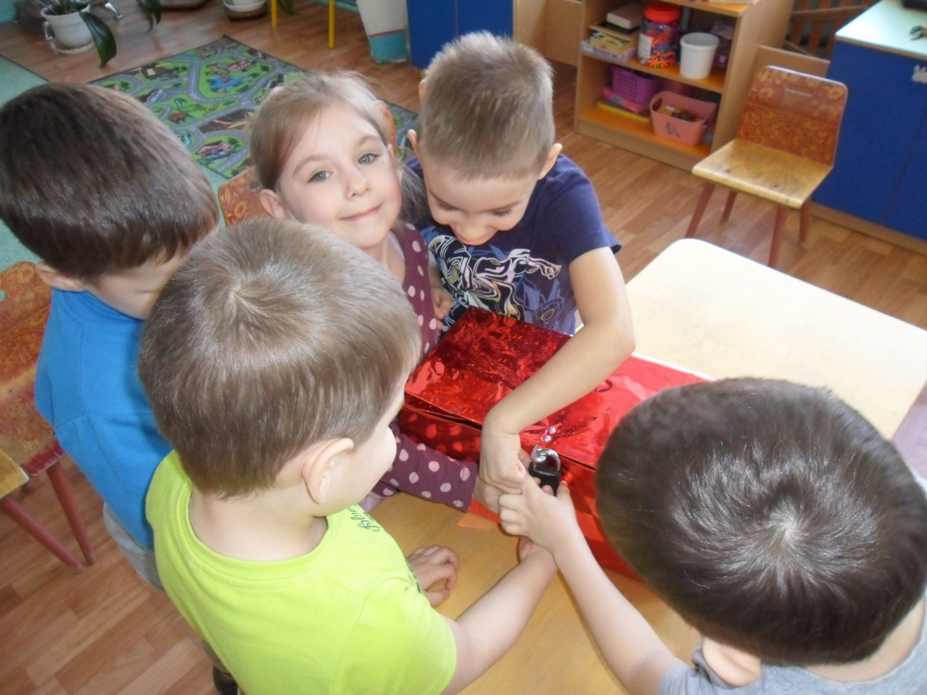
Воспитатель: А может нужно посмотреть, что на флэшке? (Слушают запись, на которой рассказ Незнайки.)
«Здравствуйте, ребята! Это я Незнайка. Я приготовил для вас подарок. Положил коробку, которая открывается ключом и хотел приехать к вам в гости. Но случилось непредвиденное! Я полечу на Луну и не смогу приехать к вам быстро.
Если хотите срочно получить подарок, можете попробовать открыть коробку. Но нужно будет выполнить задания. За каждое правильно выполненное задание получаете ключ. Одним из них вы сможете открыть шкатулку.
Вам придётся постараться. Найти задания помогут загадки – подсказки, они в конвертах.
До встречи. Желаю удачи»
Воспитатель: Ну что ребята, интересно вам, что приготовил Незнайка?
Попробуем открыть коробку сами?
Только я хотела проверить вашу готовность. Ведь нужно будет действовать слаженно и дружно. Слушать друг друга и помогать друг другу. Согласны?
«Что бы было всё в порядке, поиграем мы в загадки.
Если с нами вы согласны, громко крикнете в ответ:
«Это я, это я, это все мои друзья».
И похлопайте в ладоши дружно - для веселья это нужно!
Если нет, тогда молчите и ногами не стучите!»
Кто из вас идёт вперёд
Только там, где переход? (Это я, это я, это все мои друзья)
Кто из вас в вагоне тесном
Уступил старушке место? (Это я, это я, это все мои друзья)
Чтоб проветриться в автобусе немножко,
Кто и голову, и туловище высунул в окошко? (Дети молчат)
Кто бежит вперёд так скоро,
Что не видит светофора? (Дети молчат)
Знает кто, что свет зелёный означает:
По дороге каждый смело пусть шагает? (Это я, это я, это все мои друзья)
Кто вблизи проезжей части
Весело гоняет мячик? (Дети молчат)
Воспитатель: Молодцы! Я убедилась, что вы готовы к настоящим соревнованиям и уже знакомы с правилами дорожного движения!
Теперь приступаем к поискам. Нам надо найти конверт с первым задание. Послушайте 1 загадку – подсказку.
У него четыре ножки.
На него разложим ложки.
Ставим вазы, чашки, кружки.
Стулья у него подружки. (Стол)
Воспитатель: Правильно, стол. Найдите, пожалуйста, на столе конверт.
(Дети находят конверт, который спрятан (наклеен) на один из столов.
Задание №1
Воспитатель достает из конверта пазлы «Дорожные знаки»:
«Пешеходный переход»; «Дети»; « Велосипедная дорожка»; «Остановка автобуса или троллейбуса».
Воспитатель: Здесь картинки. Но, похоже, какие-то хулиганы разрезали их! Вам их надо сложить, и посмотреть, что получится.
(Дети выполняют первое задание.)
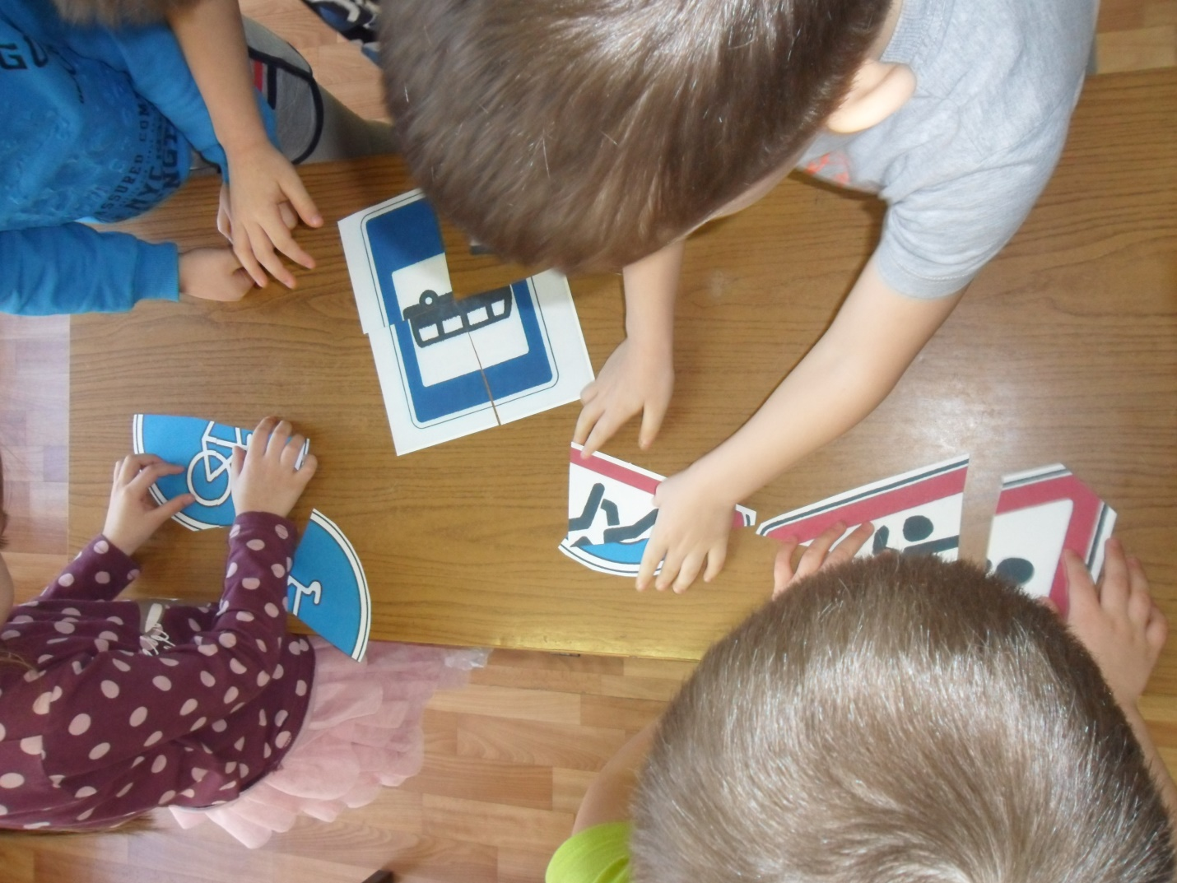

Воспитатель: Ой, как интересно! Что получилось? (Знаки ДД)
А как называются эти знаки и что они обозначают? (Дети отвечают.)
Воспитатель: Молодцы! Первое задание выполнено, поэтому берём ключ. (Достает ключ из конверта).
Этот первый ключ. Выполняем следующее задание.
Отгадайте 2 загадку – подсказку.
У него четыре ножки,
Он не ходит по дорожке,
Он не прыгает, не скачет,
Не смеётся и не плачет.
Тихо у стены стоит –
Кто устал – присесть велит. (Стул)
Воспитатель: Правильно, стул. Найдите, пожалуйста, конверт с заданием.
(Конверт прикреплен к спинке на одном из стульев)
Задание №2
«Посмотреть на картинки с ситуациями на дороге и рассказать, кто правильно ведет себя на дороге, а кто нет».
(Проводиться дидактическая игра «Рассуждаем – обучаем»)
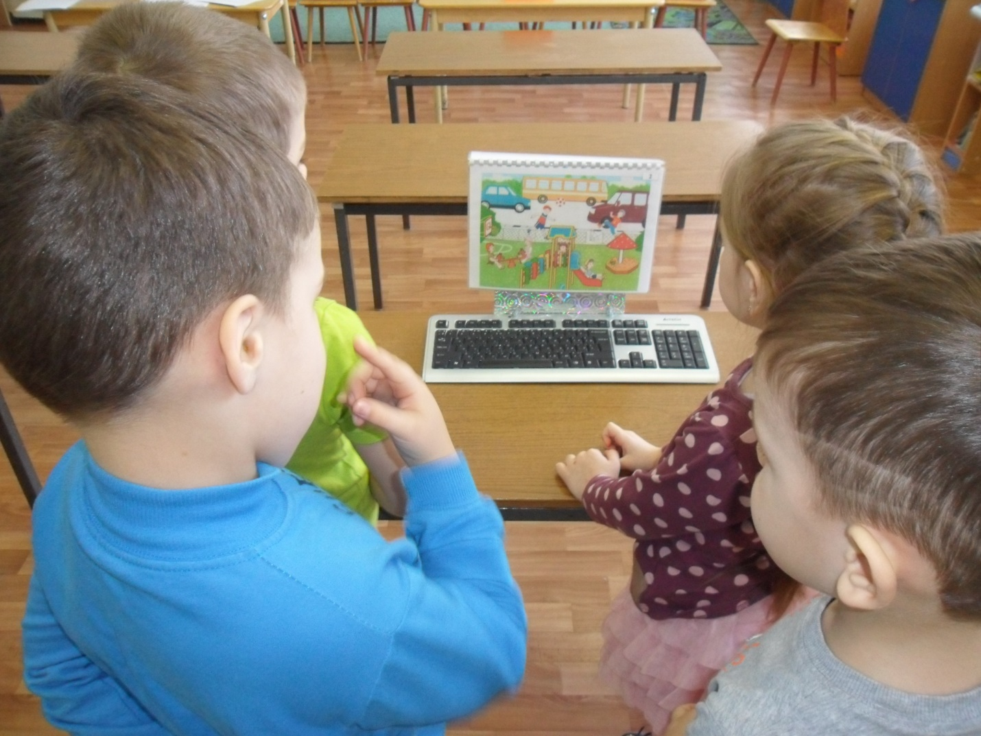

Воспитатель: Молодцы! Второе задание тоже выполнено. А вот и ключ.
(Достает ключ из конверта).
Воспитатель: Ещё один ключ!
Давайте выполнять еще одно задание. Загадка – подсказка 3.
Зимой заклеено оно,
А летом открывается.
Оно заканчивается на «О»
И так же начинается. (Окно)
Воспитатель: Правильно, это окно. Найдите, пожалуйста, конверт с заданием.
(Конверт лежит на подоконнике)
Задание №3
«Назовите и покажите на рисунке части дороги»
(Ответы детей)
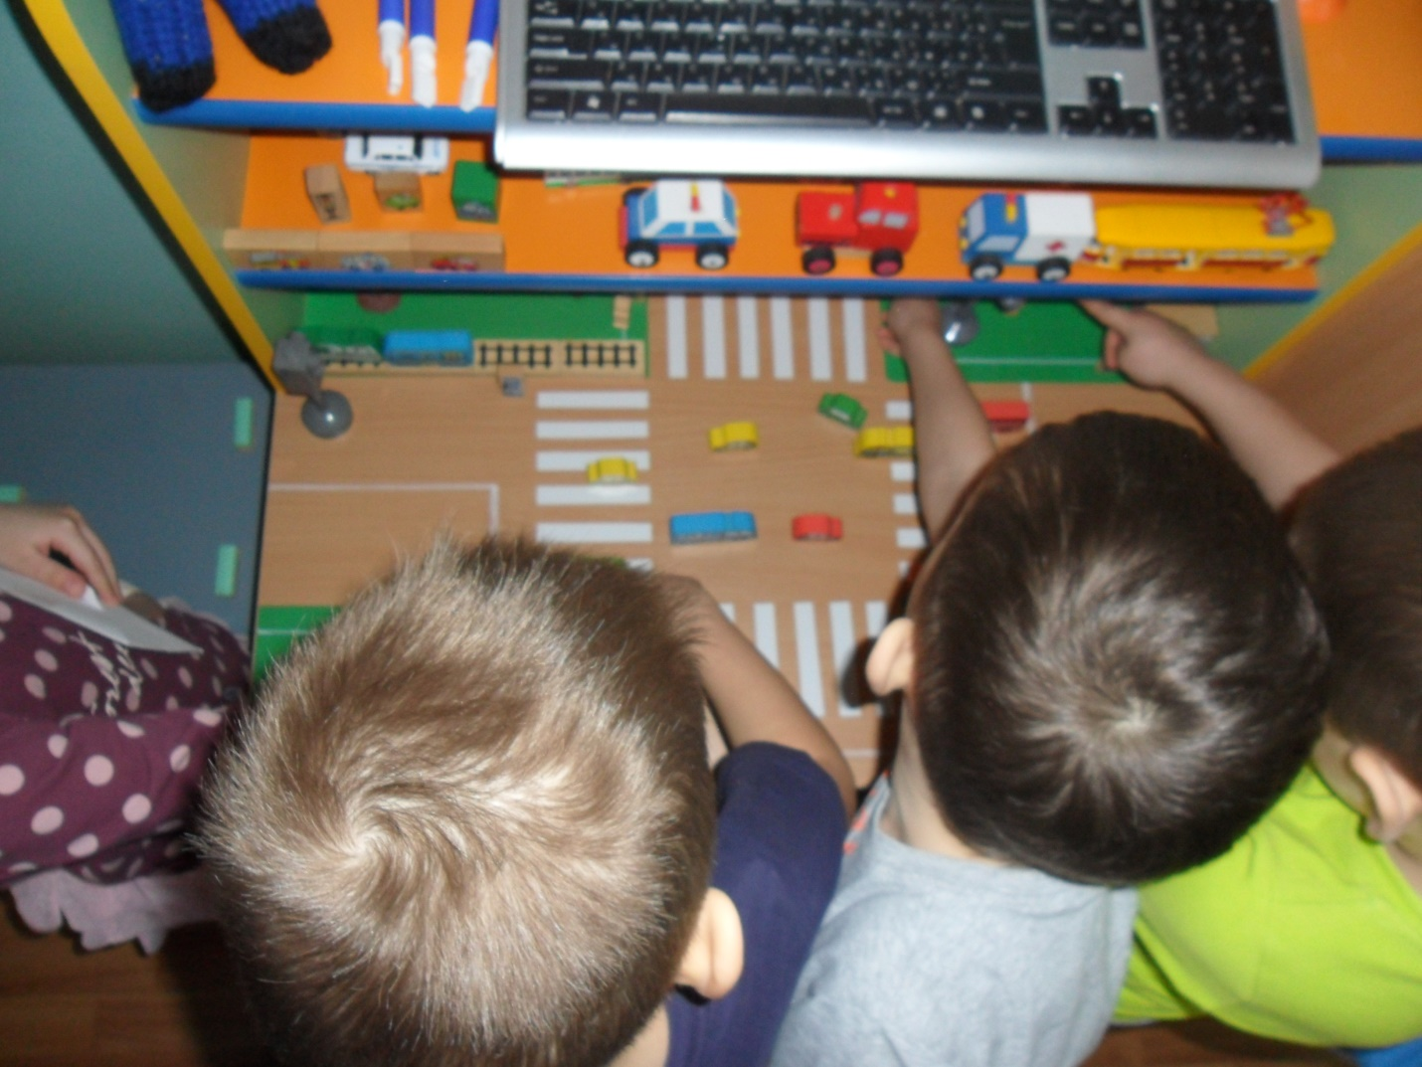

Воспитатель: Молодцы ребята, раз выполнили задание - берём ключ. Он уже третий.
Надо найти следующий конверт с заданием. Слушайте и отгадывайте следующую 4 загадку-подсказку.
Меня за ручку ты возьмёшь,
Услышишь, как водичка льётся,
И сразу ручки мыть пойдёшь
или возьмёшь расчёску расчесаться. (Дверь, которая ведет в умывальную комнату)
Воспитатель: Правильно, ребята. Найдите, пожалуйста, конверт с заданием.
( Находят конверт на двери, ведущей в комнату для умывания.)
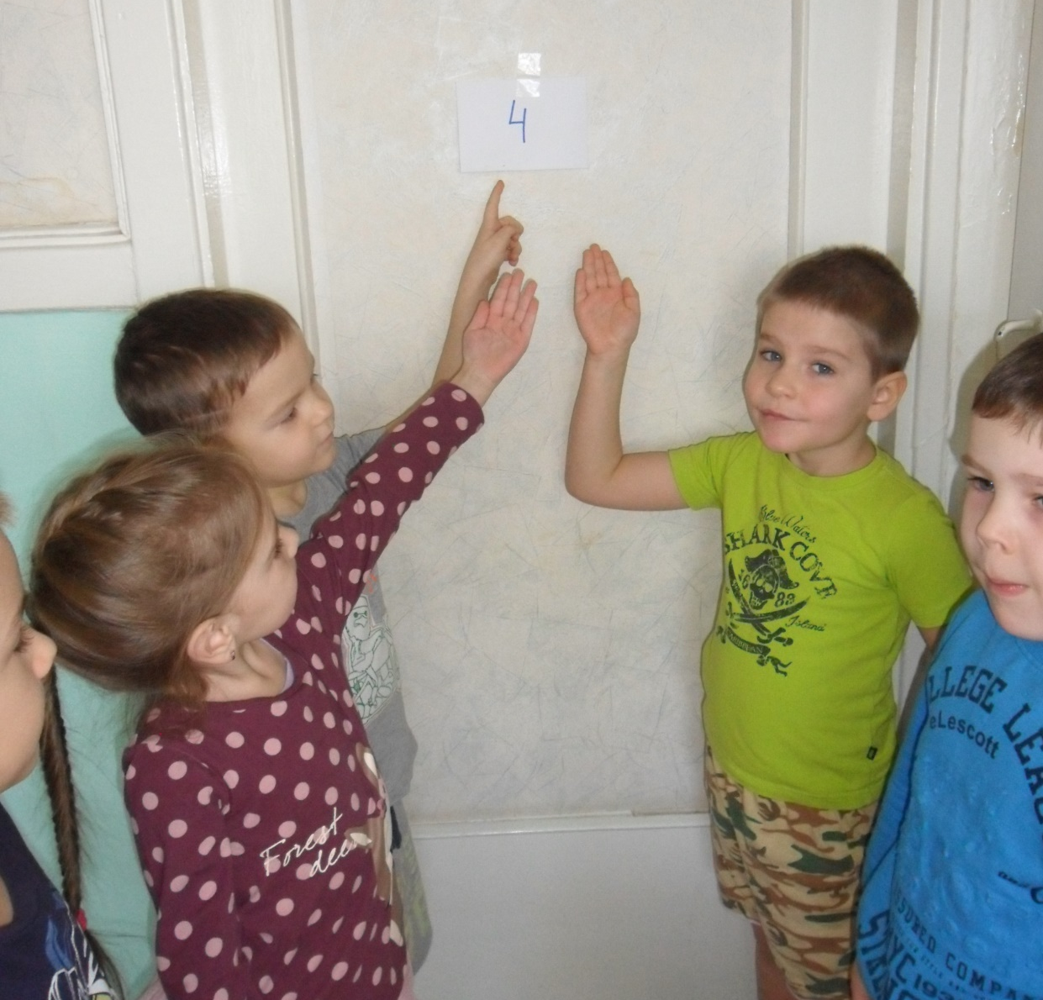
Задание №4.
Отгадать загадку.
Встало с краю улицы в длинном сапоге
Чучело двухглазое на одной ноге.
Где машины движутся, где сошлись пути,
Помогает улицу людям перейти.
Дети: Это светофор.
Воспитатель: Для чего нужен светофор? (Светофор нужен для того, чтобы регулировать дорожное движение. Своими сигналами он разрешает или запрещает движение в одном направлении.)
На какой сигнал светофора можно переходить улицу, на какой нельзя? (ответы детей)
Как правильно переходить улицу? (ответы детей)
Воспитатель: Молодцы ребята, выполнили задание. Достаём ключ. Он четвёртый. Сколько ещё осталось найти ключей? (1)
Ищем еще конверт с заданием. Отгадываем следующую 5 загадку-подсказку.
Они ходят, но стоят,
Всем о времени твердят,
Когда спать, когда вставать,
Когда можно погулять… (Часы)
Воспитатель: И это правильный ответ. Найдите конверт с очередным заданием.
(Дети находят конверт, прикрепленный на часах в группе).
Задание №5.
Воспитатель:
-Какие виды транспорта вы знаете?
-Какому виду транспорта и пешеходы, и водители уступают дорогу?
-Как узнать, что приближается специальный транспорт?
-Какой специальный транспорт вы знаете?
(Дети отвечают).
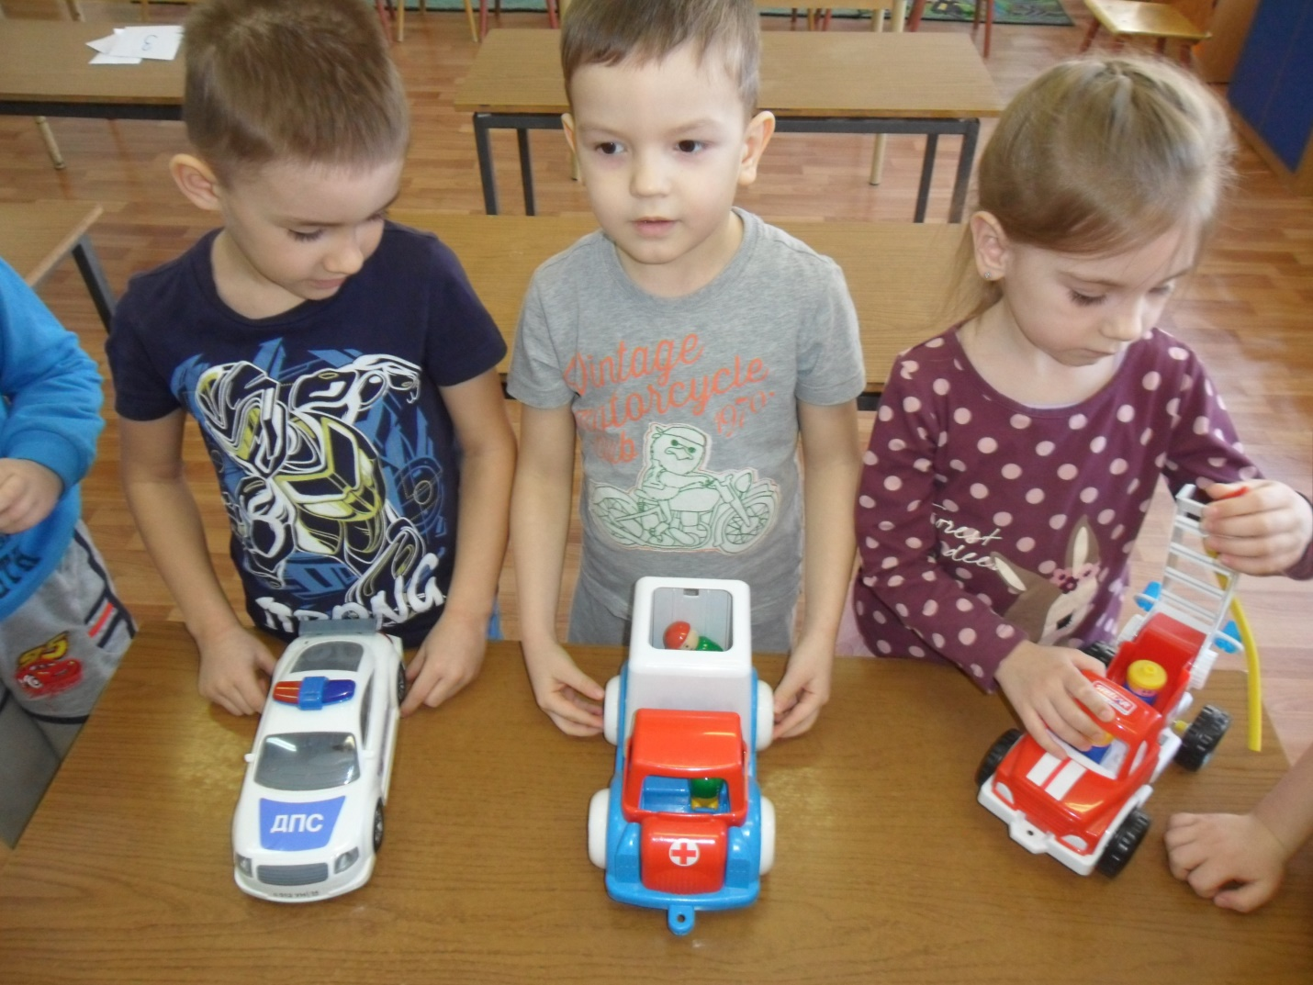
Воспитатель: Отлично вы с заданием справились. Вот последний ключ. Начинаем проверять ключи… (пробуют все ключи)
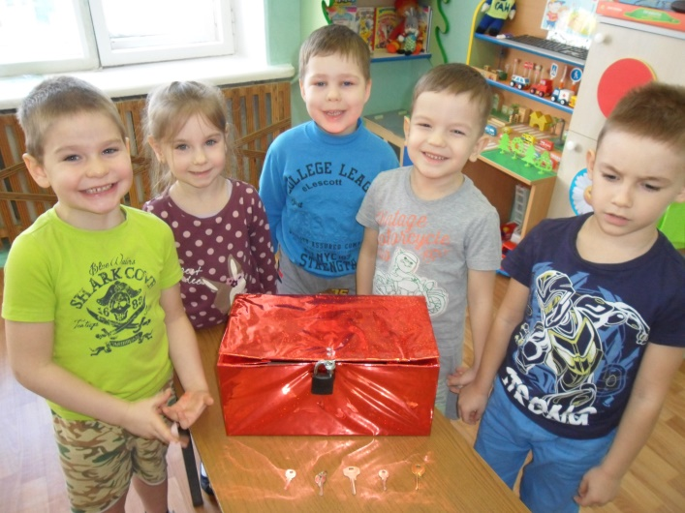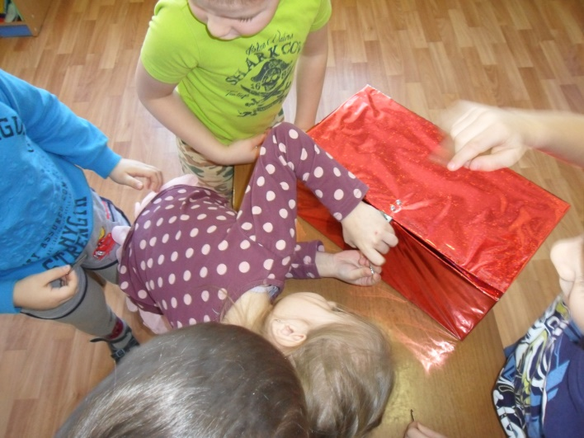
Воспитатель: Ура, ребята, этот ключ подошел! Наконец-то мы открыли шкатулку. А вот и подарок, который для вас приготовил Незнайка (настольные игры по ПДД и сладости).
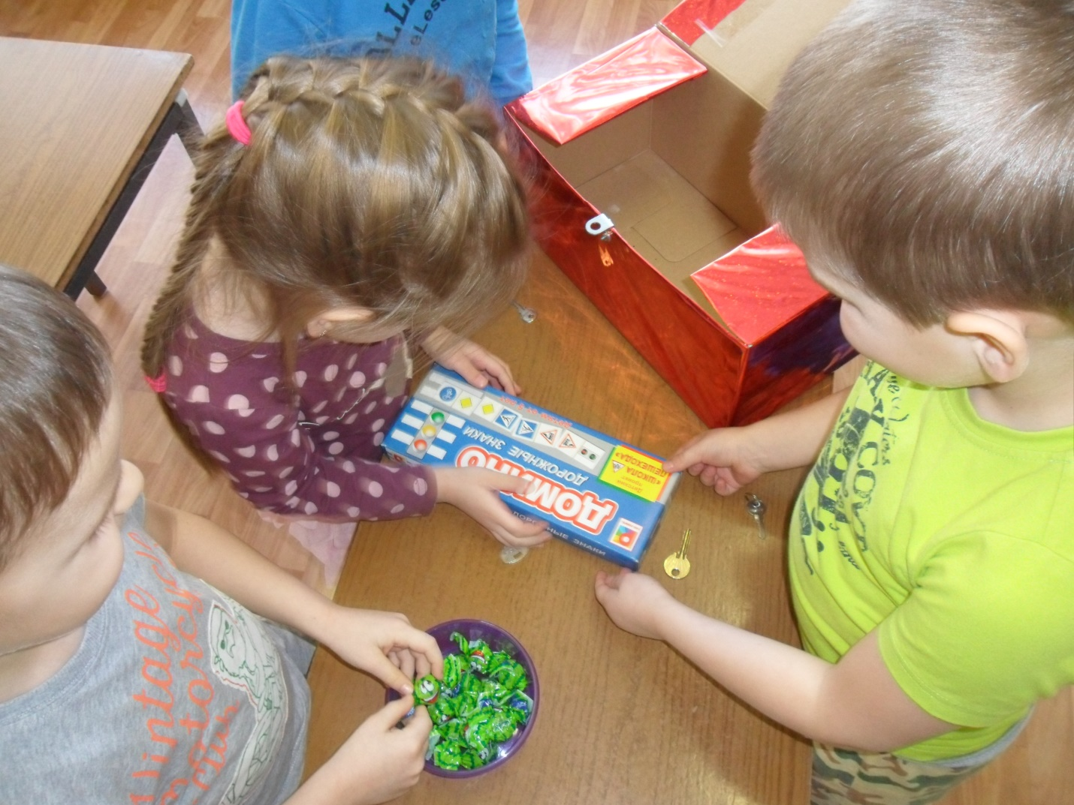
Воспитатель: Оказывается, Незнайка хотел, чтобы вы показали ваши знания по ПДД. Какие вы молодцы, ребята! Вы хорошо их знаете! И теперь сможете рассказать о них самому Незнайке, объяснить как вести себя на улицах города, где можно играть. Я уверена, что и вы всегда будете сами соблюдать правила на улицах города.
А сейчас мы можем поиграть в новые настольные игры, чтобы закрепить свои знания.


